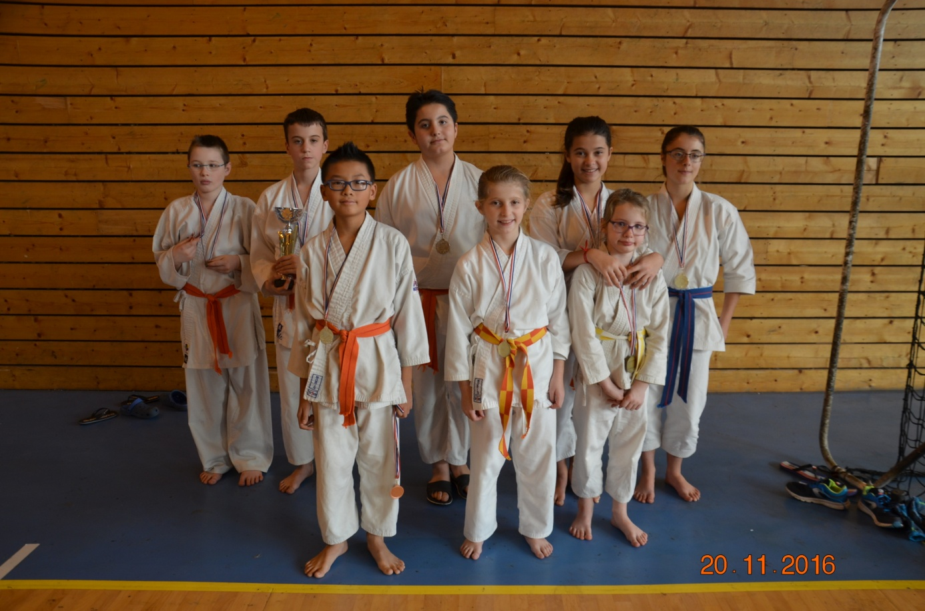
RESULTATS COMPETITION MEXIMIEUX DIMANCHE 20 Novembre 2016

Catégorie Pupille ceinture blc/jne : 3ème CORDET Chloe
Catégorie Benjamine ceinture orange : 1ère ONDRACEK Svletana 3ème en
Equipe
Catégorie Benjamin ceinture orange : 1er THOR Kylian
3ème CORDET Thomas et 3ème en
équipe
Catégorie Benjamin ceinture jaune: 2ème Hillal-guillon Léo

Catégorie Minime ceinture orange : 2ème ONDRACEK Ivana
3ème en équipe UGURLU Kenan
3ème en équipe SANGOY Antoine

Catégorie Cadet ceinture bleue : 1ère NIOUSSEL Clémence

Ce Dimanche 20 Novembre 2016 a eu lieu l’interclub régional de Karaté à Meximieux. Les enfants se sont affrontés en Kata Shotokan individuel et par équipe.
Le Karaté Club du Val de Saône était présent. Ses petits karatékas de différentes catégories se sont bien battus et ont reportés plusieurs podiums.

Félicitations
Frédéric VEGA

